**装修材料供应商白名单（第二次）**

**征集公告**

项目名称： **装修材料供应商白名单（第二次）**

项目编号： **赣企恒招〔2025〕-2-1号**

征集单位：吉安嵘源供应链管理有限公司

代理机构：江西企恒企业管理有限公司

2025年 3月

# 第一章 征集公告

吉安嵘源供应链管理有限公司关于装修材料供应商白名单（第二次）征集公告。

本项目征集单位为吉安嵘源供应链管理有限公司，采用公开方式邀请有兴趣的潜在供应商，就吉安嵘源供应链管理有限公司征集材料供应商白名单提出申请。本次征集是对申请人的资格评审，并非定货意向或承诺。吉安嵘源供应链管理有限公司将在本次征集的材料白名单内确定供应商。

一、征集范围

本次项目征集产品的种类为：**大理石（B包）、木地板（C包）、床垫（O包）、墙布（R包）。**

二、征集方式

请有意向的单位于**2025年3月7日至2025年3月14日**，至江西省招标投标网、青原区人民政府官网下载征集文件。

三、征集时间及地点

供应商应于**2025年3月14日上午9点30分**（北京时间）之前将投标文件按格式要求制作并盖章整理成册密封递交到吉安市吉州区长冈南路29号二楼**（可快递送达）**。在截止时间以后送达的投标文件，代理机构将拒绝接受。

四、征集办法

通过资格和符合性的征集申请人经实地考察合格后公示无异议的入选，入选结果将在江西省招标投标网、青原区人民政府官网以公告形式发布，入选供应商录入我公司工程材料合格供应商白名单。

五、本次征集为相应材料的白名单入选征集，征集人将视市场变化及需求变化情况，对材料供应商白名单**上午9点30分**态管理。

六、请供应商自行安排时间对吉安大理石、木地板、床垫、墙布市场进行考察。

七、本次白名单服务期限为两年。

八、本项目中木地板(C包)、床垫(O包)供应商需提供货物的品牌，并提供相关佐证材料。

九、投标文件一式三份，正本一份、副本二份。用文件袋把正本和副本密封，并在封面上注明“正本”和“副本”字样。一旦正本和副本有差异，以正本为准；封口处有递交文件全权代表的签字和单位公章，封皮上注明项目名称、项目编号、供应商名称、材料种类、电话、联系人，每种材料的正本及副本放入同一个文件袋并注明“于**2025年3月14日上午9点30分**整前不准启封”的字样。**本项目分为四个包次，征集申请人根据自己的经营业务范围，可以同时参与多个包申请，也可选择单个包次进行申请，同时参与多个包申请须按每个包次分别制作投标文件。**

十、代理服务费：每种材料每家入选供应商向代理机构缴纳代理费**贰佰元**整后领取征集入选通知书。供应商被入选后清退白名单的，代理服务费不予退还。

十一、信息发布

本项目在江西省招标投标网、青原区人民政府官网发布公告信息。

十二、其他补充事宜

如单个包次征集申请人不足三家，则重新进行征集。

十三、联系方式

1、征集人：吉安嵘源供应链管理有限公司

地址：江西省吉安市青原区城投大楼

联系方式： 王女士 15270498216 肖先生 18679661471

2、代理机构名称：江西企恒企业管理有限公司

地址：吉安市吉州区长冈南路29号二楼

联系人：吴女士　电话：13755411237、0796-8181718

# 第二章 征集申请人须知

1.申请单位享有的权利与义务

依法接受委托，在符合相关政策法规的基础上，申请单位自身经营范围与资质符合相关要求的，按吉安嵘源供应链管理有限公司相关程序，优先参与我公司相关业务的谈判及合同的签订。

2.合格供应单位的管理

合格供应单位实行动态管理、退出机制，合格供应单位有下列情形之一的，清退出场，二年内不得重新申请：

（1）弄虚作假、提供不实信息资料的；

（2）违反有关法律、法规，被司法机关、行政监督等部门或行业自律组织处罚或处理的；

（3）在开展业务过程中，串通违规操作、弄虚作假、提供不实信息资料的；

（4）中标后无正当理由放弃或拒不与我公司签订合同的；

（5）擅自变更、中止或终止合同；

（6）拒绝履行合同义务或将合同转包给他人的；

（7）对业主提供单据不全，发票不真实的，发票不满足国家规定的上缴税额的，被税务机关处罚的；

（8）其他违反相关监管制度，达到清除出场条件的。

3.如果供应商之间存在下列互为关联关系的情形之一的，不得同时参加同一个材料种类的征集：

（1）法定代表人为同一人的两个及两个以上法人；

（2）母公司与绝对控股子公司；

（3）均为同一法人或自然人直接或间接持股的被投资公司。

**第三章 文件格式**

响应文件应包括（但不限于）下列内容**（所有材料均需加盖公章）**：

1、诚信承诺书；

2、资格审查文件：

2-1 关于资格的声明函；

2-2 营业执照复印件；

2-3 法定代表人授权书

2-4 具有良好的商业信誉和健全的财务会计制度；

2-5 具有履行征集供应商白名单所必需的证明文件；

2-6 有依法缴纳税收的良好记录；

2-7 参加政府采购活动前三年内，在经营活动中没有重大违法记录；

2-8 响应文件递交截止时间前被“信用中国”网站、“中国政府采购网”列入失信被执行人、重大税收违法案件当事人名单、政府采购严重违法失信行为记录名单的服务商不得参加本次征集活动。

3、供应商基本信息表

4、企业相关工程材料购销业绩证明

**注：参与征集的品牌应按照以上示范格式文本填写，如相关内容不够填写时，可以自行添补。**

（正、副）本

**装修材料供应商白名单（第二次）**

**征集文件**

**项 目 名 称：** **装修材料供应商白名单（第二次）**

**项 目 编 号: 赣企恒招〔2025〕-2-1号**

**材 料 种 类： .**

**供应商名称： （公章）**

**地址：**

**联系人： 电话：**

**投 递 日 期： 年 月 日**

## 1、诚信承诺书

致：吉安嵘源供应链管理有限公司

为维护征集过程中的公平公正，本品牌在参加（征集项目名称、编号）的征集过程中郑重作出如下承诺：

一、严格遵循公开、公平、公正和诚实信用的原则参与本次征集活动。

二、本文件中所提供的全部材料都是真实、有效和合法的。

三、不采取不正当的手段诋毁、排挤其他品牌。

四、不与他人构串通，损害国家利益、社会公共利益或者其他人的合法利益。

五、不向相关工作人员及评审委员成员行贿或以提供其他不正当利益的方式牟取征集资格。

六、不以伪造、变造资质材料或以其他方式弄虚作假，骗取征集资格。

七、不进行虚假、恶意投诉或以其它方式扰征集活动。

八、积极配合相关部门调查处理投诉事项，如实反映情况，提供真实材料。

如若违反上述承诺，愿意承担法律责任，并接受相关部门依法作出的处罚。

供应商： （盖章） 法定代表人： （签字）

## 2、资格审查文件

**（资格审查文件为否决项，如供应商未提供或者提供不合格者，其响应文件视为无效）**

**2-1关于资格的声明函**

吉安嵘源供应链管理有限公司 ：

为响应贵方材料白名单征集公告，下述签字人愿参与白名单征集活动，提交下述文件并声明全部证明材料是真实的和正确的。

下述签字人在资格申明中证明本资格文件中的内容是真实的和正确的。

（法定代表人或委托代理）签字或签章：

供应商签章：

日期：

名称：______________________签字：_________________（签字人姓名、职务）

地址：______________________

传真：_______________________________________

邮编：______________________电话：__________________

## 2-2 营业执照复印件(副本)

如投标人是企业的（包括合伙企业）应提供有效的“企业法人营业执照 ”或“营业执照 ”；投标人是个体工商户的应提供有效的“个体工商户营业执照 ”如投标人是自然人的，应提供有效的自然人的身份证明(中国公民)。

## 2-3 法定代表人授权书

本授权书声明：注册于（国家或地区的名称）的（公司名称）的在下面签字的（法定代表人姓名、职务）代表本公司授权（单位名称）的在下面签字的（被授权人的姓名、职务）为本公司的合法代理人，就（材料名称）供应商的白名单活动，以本公司名义处理一切与之有关的事务。本授权书于__________年_____月______日签字生效，特此声明。法定代表人签字_______________________________

被授权人签字_______________________________

公司盖章：

被授权人姓名：

职　　　　务：

详细通讯地址：

邮 政 编 码：

传　　　　真：

电　　　　话：

**说明：如是法定代表人参与征集活动，则不用提供委托（授权）书**

**附：法定代表人身份证和全权代表身份证正反面扫描件**

## 2-4 具有良好的商业信誉和健全的财务会计制度的证明文件

投标人是法人的，提供开标2023年或2024年任一年度经审计的财务状况报告，或在开标前三个月内其基本开户银行出具的资信证明，或开标前六个月内任意一个月的财务报表；其他组织和自然人，没有经审计的财务报告，可以提供在开标前三个月内银行出具的资信证明；个体工商户提供开标前三个月中国人民银行征信中心开具个人信用报告。

## 2-5 具有履行征集供应商白名单所必需的证明文件

1. 提供所投品目产品《质量证明文件》或《检验报告》复印件加盖公章。

## 2-6 有依法缴纳税收的良好记录的证明文件

开标前六个月内任意一个月的企业缴税凭证或证明；不需要缴纳税收的应当提供相关证明材料。

## 

## 2-7 参加政府采购活动前三年内，在经营活动中没有重大违法记录的证明文件

吉安嵘源供应链管理有限公司 ：

1、我方在参加政府采购近三年内,在经营活动中没有重大违法记录。

2、我方没有被“信用中国”列入失信被执行人和重大税收违法案件当事人名单的、没有被“中国政府采购网”网站列入政府采购严重违法失信行为记录名单（处罚期限尚未届满的）。

（法定代表人或委托代理）签字或签章：

供应商签章：

日期：

**2-8响应文件递交截止时间前被“信用中国”网站、“中国政府采购网”列入失信被执行人、重大税收违法案件当事人名单、政府采购严重违法失信行为记录名单的服务商不得参加本次征集活动**

提供开标前7天内的信用中国网和中国政府采购网截图

1、必须提供供应商信用证明（操作步骤：登录“信用中国http://www.creditchina.gov.cn/”首页，在“信用信息”一栏中输入公司全称搜索，并**下载信用信息报告打印并加盖公章**）。

2、必须提供供应商在“中国政府采购网”的信用证明（操作步骤：登录“中国政府采购网http://www.ccgp.gov.cn/”首页，点击“政府采购严重违法失信行为记录名单”然后按下图要求操作截屏打印并加盖公章）。

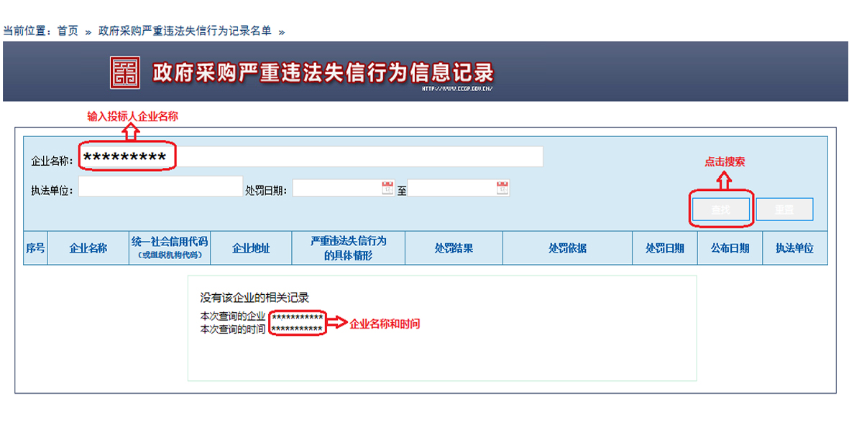

**3、供应商基本信息表**

|  |  |  |  |  |
| --- | --- | --- | --- | --- |
| 制造商/供应商名称 |  | | | |
| 公司性质 | □ 国企 □ 股份制 □私企/集体  □中外合资 □外商独资 □ 其它 | | | |
| 制造商/供应商地址 |  | | | |
| 主营产品 |  | | | |
| 产品品牌名称 |  | 品牌LOGO |  | |
| **产品生产地址** |  | | | |
| **法人代表** |  | 岗位 |  | |
| 身份证号码 |  | 社保号码 |  | |
| 手机号码 |  | 电子邮箱 |  | |
| 公司传真号码 |  | | | |
| 营业执照 | □有 □无 | “三证合一”  营业执照 | | □有 □无 |
| 组织机构代码证 | □有 □无 |
| 税务登记证 | □有 □无 |
| 近三年完税证明 | □有 □无 | | | |

**4、企业相关工程材料购销业绩证明**

**（提供近三年内不少于三个业绩证明）**

每个业绩应附合同复印件。